1. **Objet**

Cette procédure décrit le Plan de prévention et de continuité d’activité mis en œuvre XXXXXXXX pour faire face au risque lié au virus Covid 19.

Son objectif est :

**Assurer la santé des travailleurs : Les mesures de prévention** mises en œuvre pour faire face au risque de propagation de virus et assurer la santé et la sécurité vis-à-vis des salariés.

**Assurer la continuité de l’Activité : Le mesures internes Spécifiques** à ce risque afin de permettre une continuité de l’Activité de XXXXXXXXX aux différents stades d'épidémie/Pandémie au niveau du Pays.

1. **Responsabilités**

L’employeur (Direction) a une obligation de santé et de sécurité vis-à-vis de ses salariés et a donc la responsabilité de la bonne mise en œuvre de ce plan.

Chaque collaborateur (Responsable-employé) est aussi responsable à son niveau du respect et de l’application des consignes prévues dans ce plan.

1. **Quelques Rappels**

[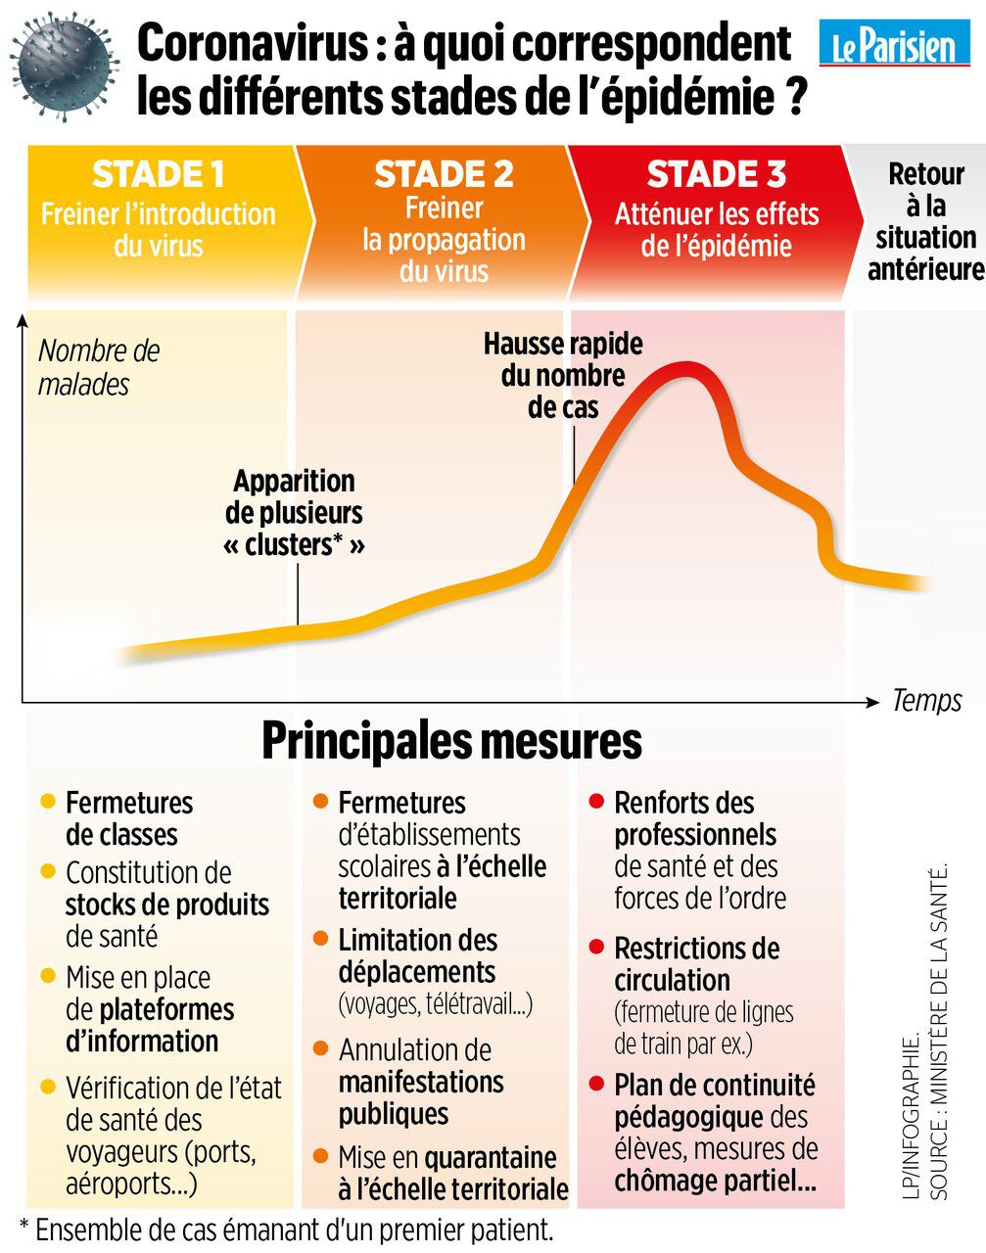](https://www.google.fr/url?sa=i&url=http://www.leparisien.fr/societe/coronavirus-la-contamination-gagne-du-terrain-conseil-de-defense-et-conseil-des-ministres-exceptionnels-ce-samedi-29-02-2020-8269614.php&psig=AOvVaw2C9eOlyPGXvlFz43CY4_Wt&ust=1583585797632000&source=images&cd=vfe&ved=0CAIQjRxqFwoTCNjjpP7yhegCFQAAAAAdAAAAABAO)

***Les 3 stades épidémiques décrits par le Gouvernement Français***

Stade 1 – Freiner l’introduction du virus sur le territoire national

Stade 2 – Empêcher que le virus ne circule activement sur le territoire national

|  |  |  |  |
| --- | --- | --- | --- |
|  | Rédacteur | Vérificateur | Approbateur |
| Nom |  |  |  |
| Fonction |  |  |  |
| Signature |  |  |  |

Stade 3 – Le virus circule largement dans la population = stade épidémique

1. **Le Plan de Prévention et Continuité d’Activité**

**Partie 1 : Assurer la sécurité des Travailleurs**

Afin d’éviter la propagation du virus Covid-19 (coronavirus), l’entreprise prend des **mesures de prévention** afin de garantir la santé et la sécurité des salariés sur leur lieu de travail et limiter les risques de contamination.

Les mesures suivantes sont mises en place :

* I**nformation du personnel sur les gestes de prévention pour éviter la contamination** :

Par le biais d’affichages sur les panneaux du personnel, les règles et principes suivants sont rappelés :

* éviter tout contact humain inutile (se serrer la main, se faire la bise,…),
* se laver ou désinfecter les mains au moins une fois par heure,
* tousser ou éternuer dans son coude,
* utiliser des mouchoirs à usage unique et les jeter après utilisation,
* Nettoyage et désinfection accentué sur les locaux communs (poignées de portes, rampes d’escalier, sanitaires, etc
* **Association du CSE :**

Le présent plan est soumis pour avis au CSE lors d’une réunion qui peut être extraordinaire.

Il sera annexé au Document unique d’évaluation et de prévention des risques (DUER)

* **Tenir à disposition et/ou imposer le port d’équipements de protection individuelle :**
* masques,
* gants,
* gel spécifique pour la désinfection des mains,

La mise à disposition de ces EPI est fortement soumise à disponibilité auprès des fournisseurs/fabricants en sachant que par exemple les masques FFP2 en mars 2020 (stade 2) sont intégralement réquisitionnés par le gouvernement sur le territoire national.

De même les Gels Hydro-alcooliques sont actuellement indisponibles en achat auprès de la centrale régionale.

*Concernant la mise à disposition de masques :*

*\* les masques répondant aux critères NF EN 14683*

*Ces masques, si disponibles, sont à disposition****au service XXXXX*** *et pour obtenir ce masque, vous devez prendre attache avec la personne suivante****Responsable XXXXXXX.***

***Remarque*** *ces masques ne constituent pas une mesure de protection pour les salariés qui les portent.*

*A l’inverse, ils permettent d’éviter qu’un salarié porteur du virus, ne contamine les personnes avec lesquelles il serait en contact.*

***Pour être conforme, ce type de masque doit répondre à la norme*** *NF EN 14683*

*\* les masques type FFP2 :*

*Ces masques, si disponibles, sont à disposition****au service XXXXXX*** *et pour obtenir ce masque, vous devez prendre attache avec la personne suivante****Responsable XXXXXX.***

***Remarque****: seuls ces types de masques avec filtre permettent de protéger les personnes qui les portent.*

*Toutefois, ces masques ont une durée d’utilisation maximale conseillée de 4 heures pour un port permanent.*

*A minima, c’est ce type de masque qui doit être fourni aux salariés appartenant aux entreprises de catégorie 3.*

*Les salariés appartenant aux entreprises dont le risque est classé dans la catégorie 4 doivent en plus avoir un équipement complet de protection contre le risque biologique (combinaisons, lunettes, masques, gants, …).*

* **Organisation d’un nettoyage fréquent et régulier de l’ensemble des locaux et matériels de l’entreprise à savoir :**
* Salles de pause
* Sanitaires
* Vestiaires
* Chariots
* Claviers d’ordinateur professionnel
* Objets à manipulation régulière (outils de travail…)
* Poignées de portes communes
* Rampes d’escalier
* **Report des déplacements et rendez-vous non indispensables :**
* Réunions
* Rendez-vous clients/fournisseurs
* Déplacements
* **Annuler ou reporter les déplacements des salariés vers les foyers à risque**

**[A compléter/adapter/supprimer selon les besoins]**

Les déplacements de nature professionnelle sont supprimés pour les zones suivantes et sans être exhaustif :

* Chine (Chine continentale, Hong Kong, Macao),
* Singapour,
* Corée du Sud
* Italie (régions de Lombardie et de Vénétie)
* Iran

**Remarque : ces zones sont susceptibles d’évoluer et sont régulièrement mises à jour sur le site :** [**https://www.gouvernement.fr/info-coronavirus**](https://www.gouvernement.fr/info-coronavirus)

* **Mesures d’adaptation des postes de travail**

Pour les tâches qui le permettent, l’entreprise favorise les travaux qui ne nécessitent pas de déplacements et de contacts humains directs.

Elle favorise la mise en place d’un travail à distance, notamment par le biais du télétravail.

* **Désignation d’un référent dans l’entreprise :**

La Direction a désigné un référent pour l’ensemble des problématiques liées à ces questions et le suivi de ce plan de continuité, en la personne de ***XXXXXX***:

* Poste de travail  : ***XXXXXX***
* Téléphone interne  : ***XXXXXX***
* Courriel  : ***XXXXXX***
* **Accompagnement par le médecin du travail**

L’entreprise est accompagnée dans ces mesures de prévention par le médecin du travail :

**Dr *XXXXXX* -** Médecin du travail

***XXXXXX***

***XXXXXX***

A ce titre, elle est en lien régulier et permanent avec lui et tient compte des propositions que celui-ci préconise.

* **Accompagnement de(s) salarié(s) pour lesquels il existe une suspicion de contamination**

Si un salarié a été soumis à un risque de contamination (ex : retour de voyage d’un foyer à risque, …), s’il y a une suspicion de contamination (sans symptômes apparents) ou si un salarié présente les symptômes apparents du virus, les mesures suivantes ont été édictées par les pouvoirs publics :

* **En cas de retour d’une zone à risque ou s’il y a une suspicion sans symptôme apparent** : contacter l’Agence Régionale de santé (ARS) Pays de La Loire

Numéro téléphone ARS  : 02 49 10 40 00

Adresse postale ARS : 17 Boulevard Gaston Doumergue, 44262 Nantes

* **En cas de symptômes apparents (fièvre, toux, …)**: Contacter le SAMU

Tel SAMU : 15

L’objectif de l’entreprise est qu’un salarié potentiellement porteur ne soit plus en contact avec les autres salariés de l’entreprise.

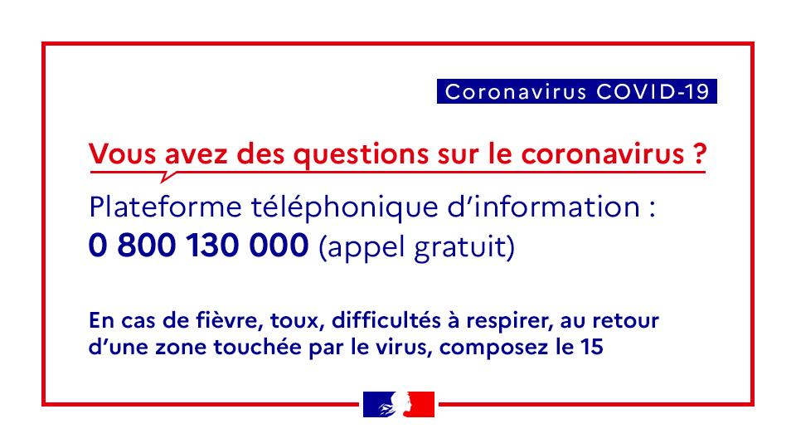

* **En cas de questions sur le coronavirus**:

une plateforme téléphonique spécifique

est mise à disposition par le gouvernement

**Partie 2 : Assurer la continuité de l’Activité de l’entreprise**

Tout en préservant la santé et la sécurité des salariés, l’entreprise définit les modalités qui lui permettraient d’assurer sa continuité économique en cas de situation dégradée.

L’objectif est de déterminer les différents scénarios en fonction du taux d’absentéisme auquel serait confrontée l’entreprise en cas de crise grave.

En fonction de ce taux d’absentéisme, l’entreprise devra déterminer :

* quelles sont les activités qui pourront être suspendues pendant la crise,
* celles qui ne pourront pas être suspendues pendant toute cette période, mais uniquement pendant une période éventuelle de pic (approximativement 14 jours ? le temps d’incubation),
* celles qui sont déterminantes et qui, dans tous les cas, devront obligatoirement être maintenues.

En fonction de la détermination de ces activités à maintenir ou à suspendre, l’entreprise pourra y affecter les moyens humains et matériels dont elle disposera.

Parallèlement, elle étudie également les perturbations qui seront inévitablement liées aux problèmes de réapprovisionnement et de livraison.

Pendant l’éventuelle crise pandémique, le dirigeant et les responsables ne sont pas à l’abri eux-mêmes de tomber malades.

Ainsi, il pourra être désigné une ou plusieurs personnes chargées pendant la crise, en cas d’absence du dirigeant ou du responsable, de coordonner les mesures à mettre en place conformément au plan de continuité de l’entreprise.

* **Les contacts clés**
* Cellule de crise dont les principaux interlocuteurs :
  + ***XXXXXX***
  + ***XXXXXX***
  + ***XXXXXX***
  + ***XXXXXX***
* Préfecture :
  + Loire Atlantique Tél : 02 40 41 20 20
* Mairie :
  + Saint Nicolas de Redon Tél : 02 99 71 13 04
* Médecine du travail  Tél : 02.40.01.63.40
* Samu : 0+15
* ARS : 02 49 10 40 00
* **Détermination des postes clés - Analyse des différentes catégories de salariés**

Selon l’activité de l’entreprise, l’exposition aux risques des salariés liés à l’activité professionnelle peut être classée en 4 catégories, de la moins risquée, au risque de contamination le plus élevé :

- **1ère catégorie** : salariés travaillant à distance sans ou avec peu de contacts humains (exemple : télétravailleurs, travailleurs à domicile, …) ;

- **2ème catégorie** : salariés présents sur leur lieu de travail habituel et exposés au contact avec leurs collègues ;

- **3ème catégorie** : salariés exposés régulièrement à des contacts étroits avec le public (exemple : tous les salariés de la distribution et du commerce) ;

- **4ème catégorie** : salariés directement exposés au virus en raison de leur activité (exemples : professionnels de santé et de secours, traitement des déchets, déplacements professionnels dans les foyers à risque).

Les salariés classés dans les catégories 1 et 2 sont exposés à un risque environnemental de

la même manière que l’ensemble de la population.

A l’inverse, les salariés classés dans les catégories 3 et 4 sont exposés à un risque non plus

simplement environnemental, mais également professionnel.

* **Détermination des conséquences sur l’activité**

**Impact lié à l’effectif :**

* moins de 20% de l’effectif absent : fonctionnement faiblement dégradé
* de 20% à 40% de l’effectif absent : fonctionnement moyennement dégradé
* A partir de 40% de m’effectif absent : fonctionnement fortement dégradé

**Impact lié aux fournisseurs :**

* Risque de rupture d’approvisionnement

**Impact lié aux clients :**

* Augmentation des commandes au Drive
* Ruptures Produits de nécessité (en cas de forte affluence)
* Péremption des Produits / Casse (en cas de faible fréquentation)

**PLAN DE CONTINUITE**

**Selon les informations des autorités se reporter aux situations**

[](https://www.google.fr/url?sa=i&url=http://www.leparisien.fr/societe/coronavirus-la-contamination-gagne-du-terrain-conseil-de-defense-et-conseil-des-ministres-exceptionnels-ce-samedi-29-02-2020-8269614.php&psig=AOvVaw2C9eOlyPGXvlFz43CY4_Wt&ust=1583585797632000&source=images&cd=vfe&ved=0CAIQjRxqFwoTCNjjpP7yhegCFQAAAAAdAAAAABAO)



**Echelle Pandémique OMS Stades épidémiques Coronavirus (France)**

**Le présent plan se base sur les stades définis par le Gouvernement Français.**

**Actions en cas d’épidémie / pandémie**

**A partir du Stade 01 :**

* Suivre l’actualité et les recommandations de l’état
* Informer le personnel sur la situation générale (préparer une information évolutive).
* S’approvisionner progressivement en masques (chirurgicaux en priorité + FFP2) si pas de stock.
* Masques Chirurgicaux
* Masques FFP2
* Gel Hydro-alcoolique :

**A partir du Stade 02 (04.b OMS): :**

* Suivre l’actualité et l’évolution des recommandations de l’état
* Informer le personnel des règles d’Hygiène à respecter
* Commande de masques supplémentaires (chirurgicaux en priorité + FFP2) et suivre les stocks
* Commande de gants, augmenter les quantités habituellement commandées
* Réunion de la cellule de crise et vérification des procédures
* Préparation des éléments d’informations nécessaires en cas de passage au stade 03 niveau 4b/5b (règle d’hygiène, utilisation des moyens de protection, évacuation des déchets, mesures concernant les clients…)
* Faire un état des effectifs : proximité domicile travail, véhicule, enfant, etc.
* Etre vigilant sur les stocks de carburant véhicules de fonction

**En pré- stade 3 :**

* Faire un état des effectifs : proximité domicile travail, véhicule, enfants,…
* Commander progressivement des masques (chirurgicaux en priorité + FFP2) si pas de stock

**A partir du Stade 03 (05.b OMS) :**

Se renseigner concernant les dérogations liées aux autorisations d’ouverture (plages horaires) : horaires et dérogations définis par les instances nationales.

* Information du personnel sur les règles d’hygiène à respecter (sur le nettoyage des mains et des locaux à afficher)
* Mise à disposition du personnel des équipements de protection (masques, gants) disponible y compris les agents de sécurité et les chauffeurs en livraison.
* Définir les heures de travail et de pauses par rapport à la durée de port des masques, à la mise en rayon (possibilité de la faire en dehors des heures d’ouverture) ; aménagements des horaires de travail (suppression des équipes, réduction du temps de travail,…), se renseigner sur les modalités du chômage partiel
* Annulation de tous les rendez-vous, animations, déplacements ou visites de personnes extérieures
* Prendre contact avec les prestataires pour s’assurer de la mise en place de leur plan d’action
* Organisation du magasin afin de maintenir une activité le plus normale possible :
  + Etablir un plan afin d’aménager le point de vente de façon à faciliter la vente des produits d’usage courant.
  + Mettre en place une signalisation (notamment en caisse) afin d’encourager une distance minimale entre les clients.
  + Encouragement à l’utilisation du drive ou du self scanning quand ceux-ci sont en place en magasin.
* Respect des règles d’évacuation des déchets
* Renforcement des activités de nettoyage et désinfection
* Renforcement de la surveillance des bâtiments
* Prévoir panier repas
* Vérifier l’état des effectifs : selon la disponibilité du personnel prévoir la fermeture possible de certaines activités à fortes mains d’œuvre (rayons coupes par exemple), de rayons non alimentaires (hors hygiène et nettoyage).
* Suivant les directives des pouvoirs publics, stopper les réceptions de l’étranger
* Maintenir le pointage pour retracer a posteriori les contagions possibles
* Maintenir une permanence téléphonique au standard
* Interdire l’accès du site à toutes personnes présentant les symptômes du covid-19 ou ayant été dans une zone à risques (Cluster ou pays listés par les autorités)

**Acquisitions préalables** :

* Masques
* Gants
* Poubelles avec couvercle non manuelle + sacs poubelle
* Savon bactéricide / Gel hydro-alcoolique
* Pulvérisateurs pour chariot
* Thermomètres

**A ajouter en annexe :**

* Liste des personnes ayant un accès au télétravail
* Liste des produits de 1ère nécessité (annexe 1)
* Plan d’action de chaque service
* Répartition des tâches